ĐẠI HỌC BÁCH KHOA
CO5085 Học sâu và ứng dụng trong thị giác máy tính

Fine tune YOLO11n phát hiện người đi bộ trên Penn Fudan
Bùi Tiến Đức | MSSV 2680018
Bài thực hành Detection ngày 26/10/2026
Ngày thực nghiệm 25/10/2026

1 Mục tiêu và kết quả
Xây dựng pipeline chuyển nhãn instance mask thành bounding box, fine-tune YOLO11n pretrained và đánh giá Precision, Recall, mAP. Đã huấn luyện đủ 30 epochs; trên 26 ảnh test với 66 đối tượng, đạt mAP@0.5 = 0,942 và mAP@0.5:0.95 = 0,736. Đây là kết quả trên split thực hành nhỏ, chưa chứng minh tổng quát hóa ngoài dataset. Bài Detection độc lập với A1 PathMNIST và không phải thí nghiệm ReID hay tái lập đầy đủ một paper.

2 Dữ liệu và chuyển nhãn
Nguồn Penn-Fudan: https://www.cis.upenn.edu/~jshi/ped_html/. Mỗi giá trị khác 0 trong mask là một instance; lấy hình chữ nhật bao instance rồi chuẩn hóa tâm, chiều rộng và chiều cao về [0,1], class_id = 0 (person). Dùng biên phải và dưới dạng exclusive để không mất chiều rộng của instance nhỏ. Giữ nguyên thông tin nguồn và điều kiện sử dụng trong readme của dữ liệu; không gán giấy phép CC BY của PathMNIST cho Penn-Fudan.
Tập | Ảnh | Bounding box
Train | 119 | 290
Validation | 25 | 67
Test | 26 | 66
Tổng | 170 | 423
Split ngẫu nhiên theo ảnh, seed 42; không phải split chính thức. Tổng 423 box lấy từ dataset_summary.json và mask thực tế, không thay bằng số đối tượng trong các mô tả dataset khác. Kiểm tra pixel trùng hoàn toàn không phát hiện trùng; chưa rà soát đầy đủ cảnh/người gần giống. Danh sách ảnh và hash nằm trong split_manifest.csv.

3 Cấu hình thực nghiệm
Thành phần | Giá trị
Môi trường | Windows; Python 3.11.0; torch 2.11.0+cu128; Ultralytics 8.4.188
GPU | NVIDIA GeForce RTX 3050 Ti Laptop GPU 4096 MiB
Mô hình | YOLO11n từ A1/yolo11n.pt; 1 lớp person; không resume phép thử
Ngân sách | 30 epochs; imgsz=416; batch=2; workers=0; AMP=True
Optimizer | AdamW; lr0=0.001; weight_decay=0.0005
Learning rate | lrf=0.01; cos_lr=False; warmup_epochs=3
Augmentation | fliplr=0.5; mosaic=1.0; close_mosaic=10; scale=0.5; translate=0.1
Seed | 42; deterministic=True
Checkpoint | best.pt do trainer chọn theo validation fitness; chưa kiểm tra metadata checkpoint trực tiếp
Test | split=test; conf=0.001; NMS iou=0.7; không dùng test để chọn cấu hình
Ảnh dự đoán | conf=0.25; imgsz=416
training_results.csv có 30 dòng. Validation mAP@0.5:0.95 cao nhất trong CSV tại epoch 30: 0,82583. Thời gian tích lũy cuối CSV là 221,852 giây; không coi là phép benchmark tốc độ chuẩn. Chưa có đối chứng mô hình pretrained trước fine-tune nên không kết luận mức cải thiện do fine-tune.
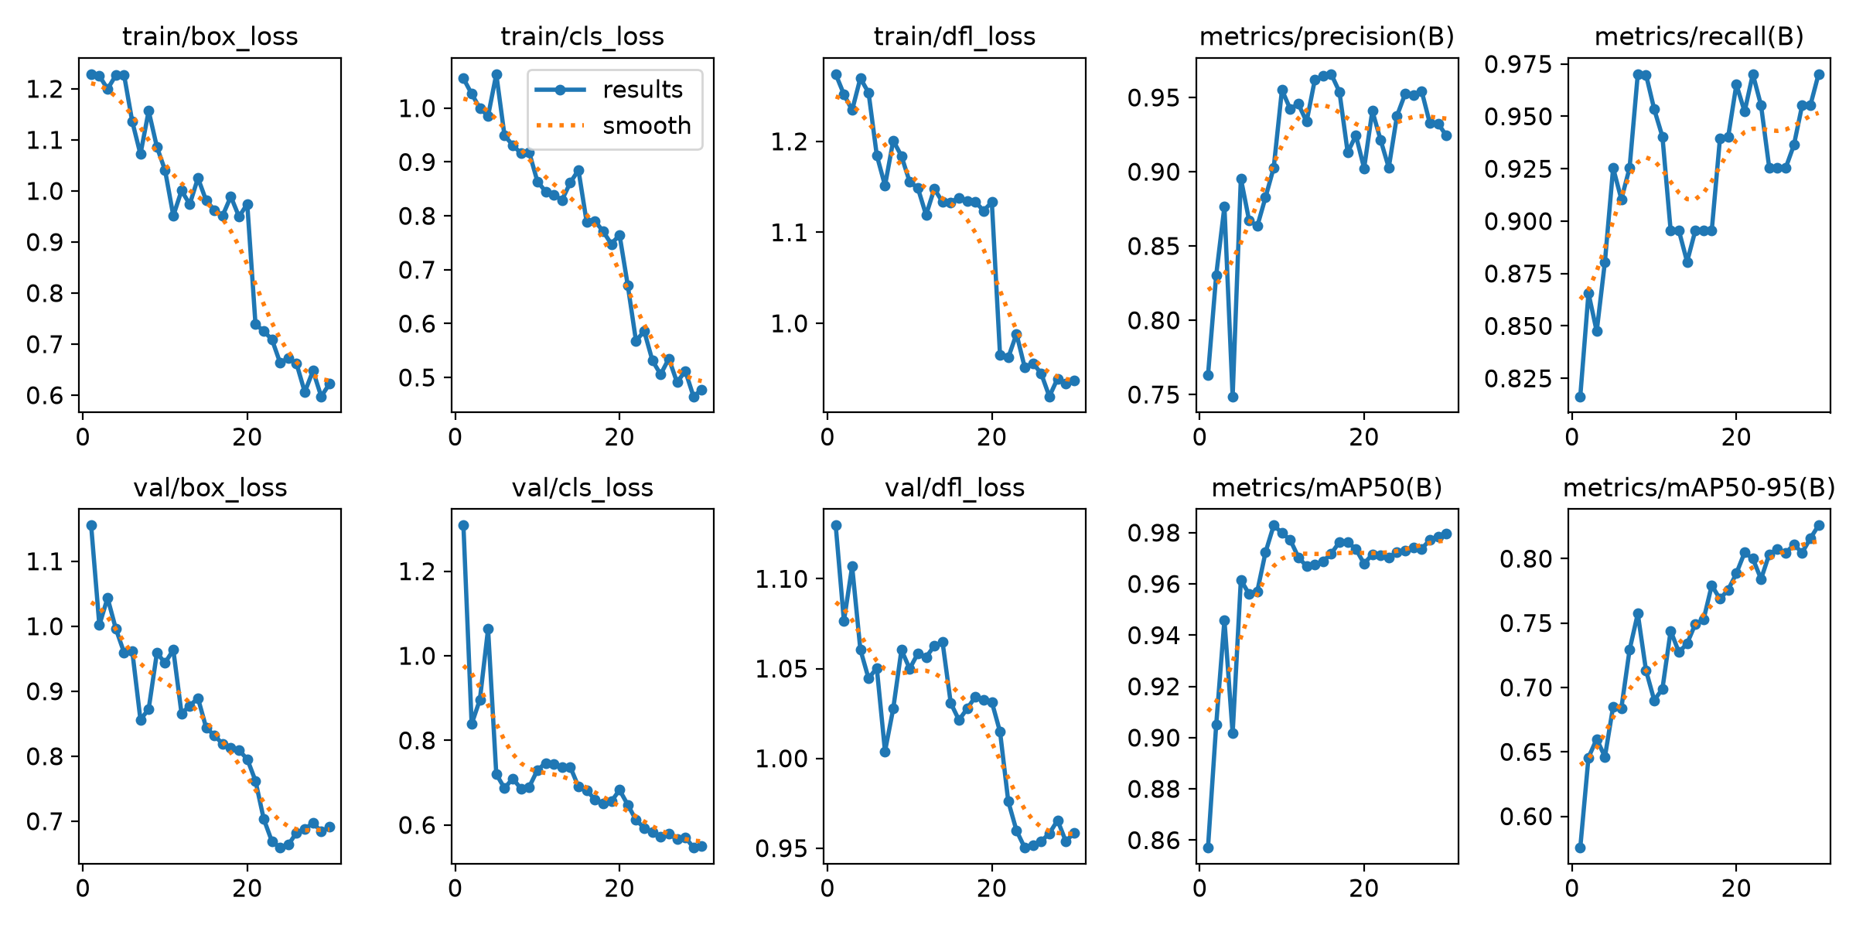
Hình 1 Loss và metrics của lần huấn luyện 30 epochs
Train box loss giảm từ 1,22874 xuống 0,62203; train cls loss từ 1,05516 xuống 0,47740. Validation mAP@0.5:0.95 tăng từ 0,57560 lên 0,82583. Sau epoch 20, loss train giảm rõ, phù hợp thời điểm tắt mosaic trong 10 epochs cuối; đây là nhận xét phù hợp cấu hình, không phải bằng chứng nhân quả.

4 Kết quả đánh giá
Tập | P | R | mAP50 | mAP50 95
Validation best.pt | 0,925 | 0,970 | 0,980 | 0,826
Test 26 ảnh | 0,892 | 0,894 | 0,942 | 0,736
Validation lấy từ log đánh giá lại best.pt đã lưu; test lấy từ test_evaluation.txt. Số liệu log được làm tròn 3 chữ số. PR curve test cũng ghi AP@0.5 = 0,942. Chênh lệch validation–test của mAP50–95 khoảng 9 điểm phần trăm; không chỉ ra nguyên nhân cụ thể khi chưa có phân tích độc lập theo cảnh hoặc bootstrap.
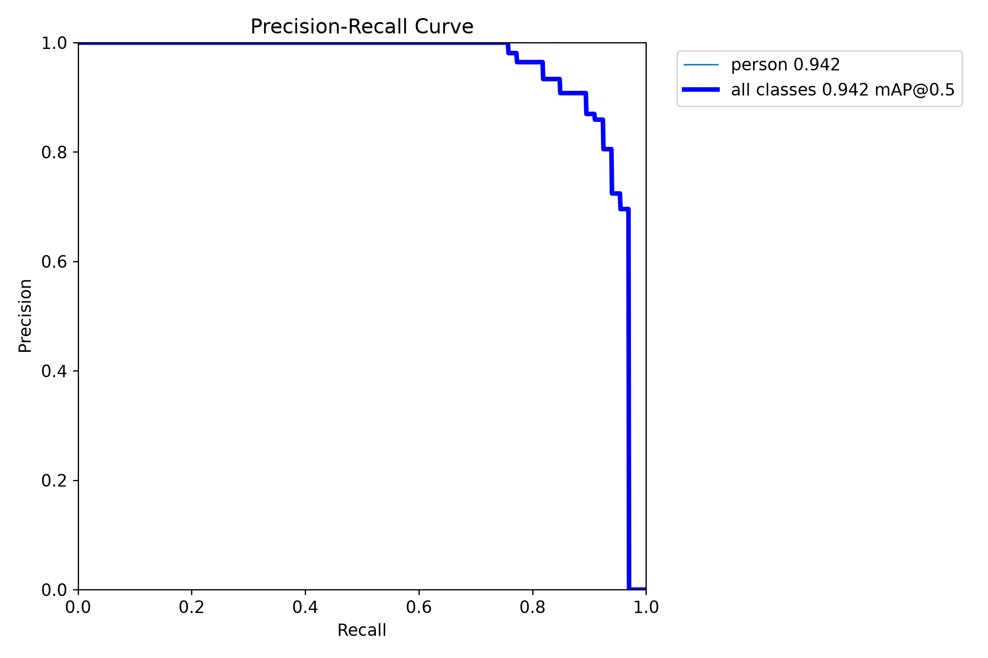
Hình 2 Đường Precision Recall trên test
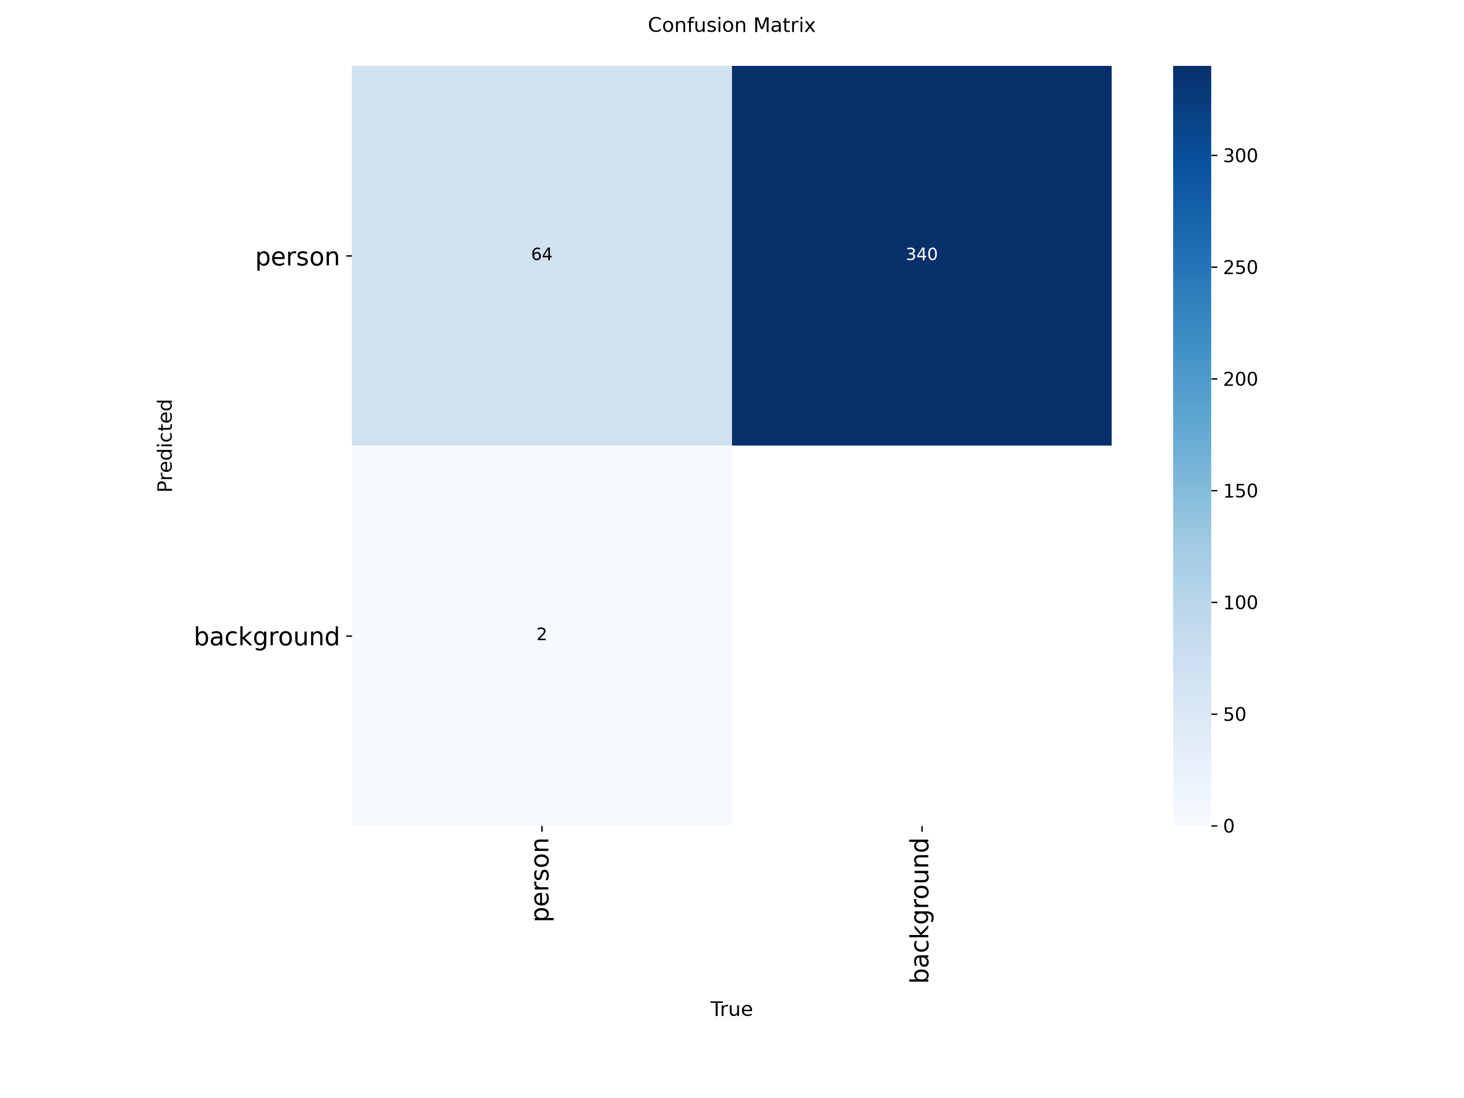
Hình 3 Confusion matrix từ lần đánh giá test với conf đầu vào 0.001
Matrix ghi 64 khớp person, 2 nhãn person không khớp và 340 dự đoán person không khớp nhãn. Không suy ra Precision 0,892 bằng 64/(64+340): matrix và bảng tổng hợp không nhất thiết cùng ngưỡng confidence hoặc quy tắc matching. Cần kiểm tra code Ultralytics 8.4.188 để xác nhận ngưỡng hiệu dụng; không diễn giải 340 là FP tại conf=0,25. iou=0,7 của lệnh là NMS IoU, không phải mọi ngưỡng IoU dùng tính mAP.

5 Quan sát ảnh dự đoán
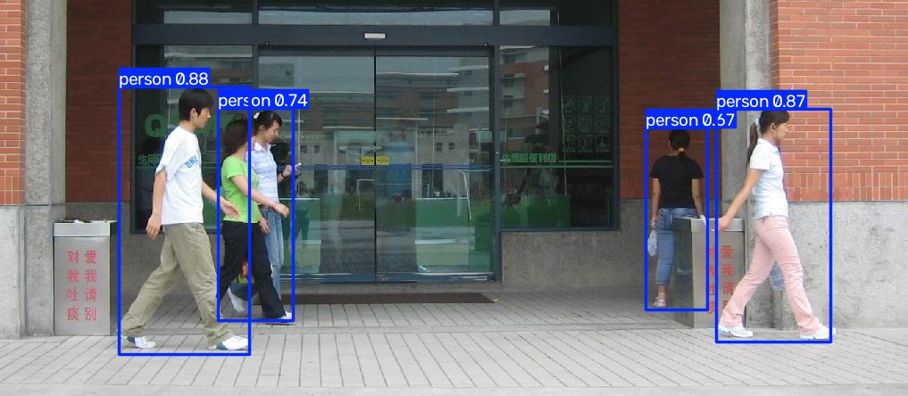
Hình 4 FudanPed00036 với ngưỡng hiển thị 0.25
Bốn khung dự đoán hiển thị, tương ứng bốn nhãn trong val_batch0_labels.jpg. Hai người bên trái đứng gần nhau; khung dự đoán quanh người thứ hai không tách riêng mọi người nhìn thấy phía sau. Không quy người phía sau thành lỗi bỏ sót nếu chưa đối chiếu phạm vi annotation gốc. Người đứng xa bên phải có score 0,57, thấp hơn hai người phía trước có score 0,88 và 0,87.
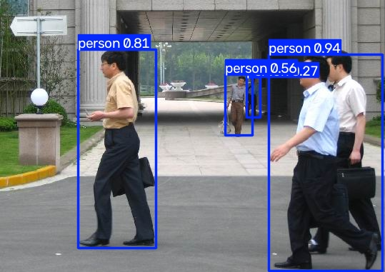
Hình 5 FudanPed00007 có người ở các khoảng cách khác nhau
Người nhỏ phía xa có score hiển thị khoảng 0,56 và 0,27; hai người gần máy ảnh bên phải bị bao trong một khung lớn score 0,94. Đây là trường hợp cần đối chiếu nhãn gốc khi phân tích tách các instance; một khung lớn không bảo đảm phát hiện đủ từng người. Ảnh được chọn để minh họa giới hạn, không dùng để điều chỉnh mô hình theo test.

6 Giới hạn và kết luận
Đã hoàn thành fine-tune và đánh giá detector trên split đã chốt. Chưa có kiểm tra độc lập theo cảnh/identity, nhiều seed, đối chứng trước fine-tune hoặc dữ liệu ngoài miền. Các ngưỡng hiển thị và đánh giá khác nhau phải được công bố. Không chọn lại mô hình bằng kết quả test hiện tại; nếu thay đổi split hoặc cấu hình, coi là thí nghiệm mới và báo cáo riêng.

7 Tái lập và tài liệu
Dùng môi trường A1/.venv hiện có. Đặt prepare_pennfudan.py trong Detection và dữ liệu trong Detection/data/PennFudanPed; chạy script từ gốc repo để tạo dataset và YAML theo máy. Chỉ chạy chuẩn bị một lần trên thư mục đầu ra mới; giữ split_manifest.csv để đối chiếu. Không đưa dữ liệu thô hoặc môi trường ảo lên GitHub.
Lệnh train từ gốc dự án
$yoloOutput = Join-Path (Get-Location).Path "Detection\runs"
.\A1\.venv\Scripts\yolo.exe detect train model=A1/yolo11n.pt data=Detection/pennfudan.yaml epochs=30 imgsz=416 batch=2 device=0 workers=0 cache=False amp=True seed=42 optimizer=AdamW lr0=0.001 project="$yoloOutput" name=yolo11n_pennfudan_30epochs plots=True
Checkpoint cần cung cấp: Detection/runs/yolo11n_pennfudan_30epochs/weights/best.pt. Checkpoint không nằm trong các ZIP minh chứng của báo cáo; cần bổ sung file hoặc URL tải để tái lập suy luận mà không train lại.
Lệnh đánh giá test dùng checkpoint đã chọn bằng validation: detect val, split=test, imgsz=416, batch=2, device=0, workers=0, conf=0.001, iou=0.7, plots=True. Xem README Detection đi kèm để có lệnh đầy đủ. Không dùng P/R từ log như P/R tại một ngưỡng triển khai cố định nếu chưa xác nhận ngưỡng đó.

Tài liệu tham khảo
[1] Penn-Fudan Database for Pedestrian Detection and Segmentation. https://www.cis.upenn.edu/~jshi/ped_html/
[2] Ultralytics YOLO11. https://docs.ultralytics.com/models/yolo11/
[3] Ultralytics Train and Validation. https://docs.ultralytics.com/modes/train/ ; https://docs.ultralytics.com/modes/val/
[4] Ultralytics metrics implementation. https://docs.ultralytics.com/reference/utils/metrics/ ; đối chiếu phiên bản cài đặt 8.4.188 khi giải thích ngưỡng matrix.
[5] Minh chứng thực nghiệm 25/10/2026: training_results.csv, training_args.yaml, dataset_summary.json, split_manifest.csv, test_evaluation.txt và ảnh dự đoán.

